**Aktivita – získávání dat, jejich hodnocení a vyvozování závěrů**

Vypočti příklady a slož obrázek

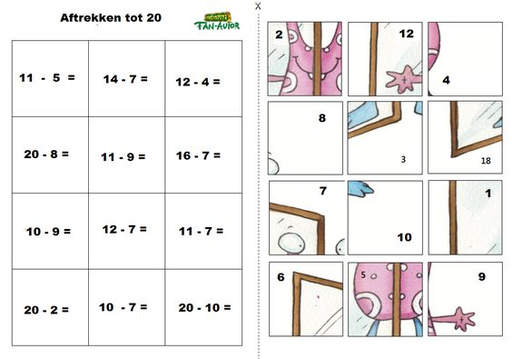

**Aktivita - získávání dat, jejich hodnocení a vyvozování závěrů**

Vypočti příklady a slož obrázek.

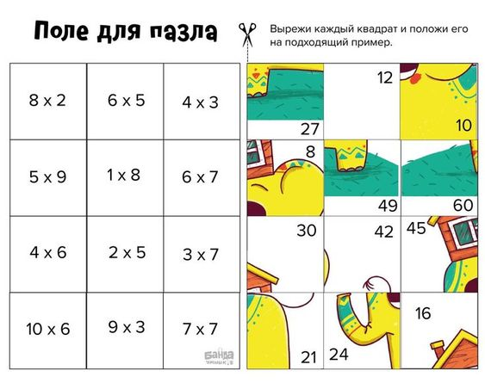

**Aktivita- získávání dat, jejich hodnocení a vyvozování závěrů**

Vypočti příklady a slož obrázek.

